Ulmus glabra, Berg-Ulme
[Ulmaceae, Ulmengewächse]

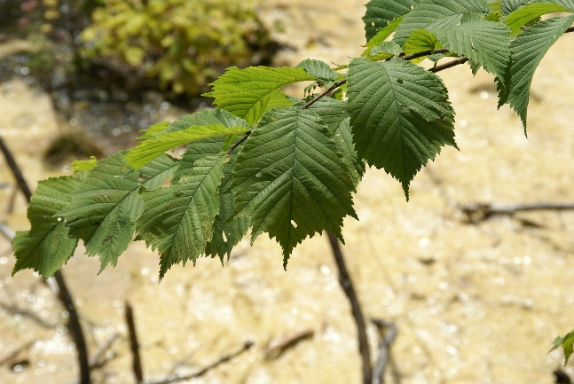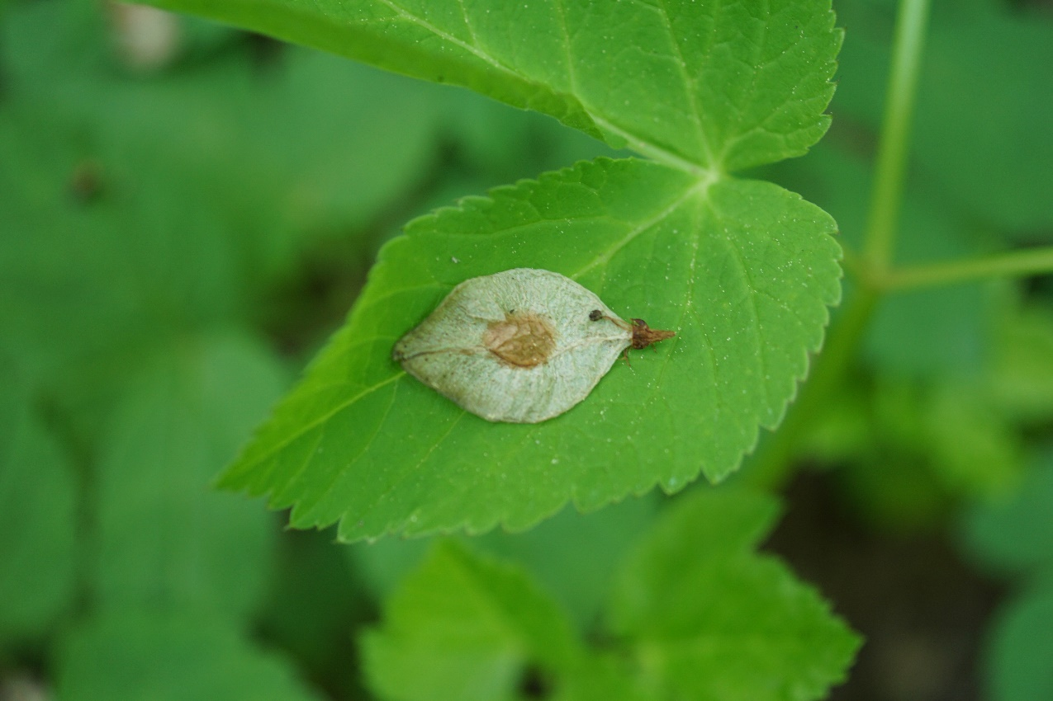

Merkmale: Dieser Baum erreicht eine Höhe von 10-40 m und ein Höchstalter von 500 Jahren.
Die 2-zeilig angeordneten, breit-lanzettlichen Blätter sind assymetrisch, doppelt gezähnt und auf der Oberseite meist rau und unterseits kurz behaart. Beim Drüberstreifen errinnert es an eine Kuhzunge. Der mittlere Seitennerv der Blätter ist gegabelt.
Die Blüten erscheinen vor den Laubblättern und bilden knäuelige, köpfchenartige Blütenstände aus zwittrigen, unbewimperten Blüten.
Die breit-eiförmigen Flügelnüsse haben den Samen in der Mitte.
Die Winterknospenschuppen sind rotgelb bis rostbraun behaart.
Ökologie: Ulmus glabra ist eine Halbschattenbaumart, die in frischen, nährstoffreichen Wäldern und Schluchtwäldern vorkommt.
Blütezeit: März bis April
Höhenstufe: collin bis montan (subalpin)
Rote Liste Nordtirol¹: LC
Rote Liste Osttirol¹: NT
Rote Liste Österreich²: LC
L | T | K | F | R | N | S
5 | 5 | 3 | 6 | 7 | 6 | 0

Zeigerwerte:

